保利威私域直播平台数据统计能力介绍
保利威提供全面的数据分析、数据看板和数据复盘系统，包括观看时长、互动情况、观看峰值人数、商品转化、聊天内容等直播前中后的全方位数据，不仅能将直播带货效果漏斗化呈现，还能为后续的用户运营管理做准备。

1、直播数据大屏
保利威后台数据大屏能实时更新直播互动、商品点击情况、邀请人数、用户评论等各项数据，通过复盘直播间数据，帮助品牌商家挖掘用户的真实需求，提高直播运营效果。
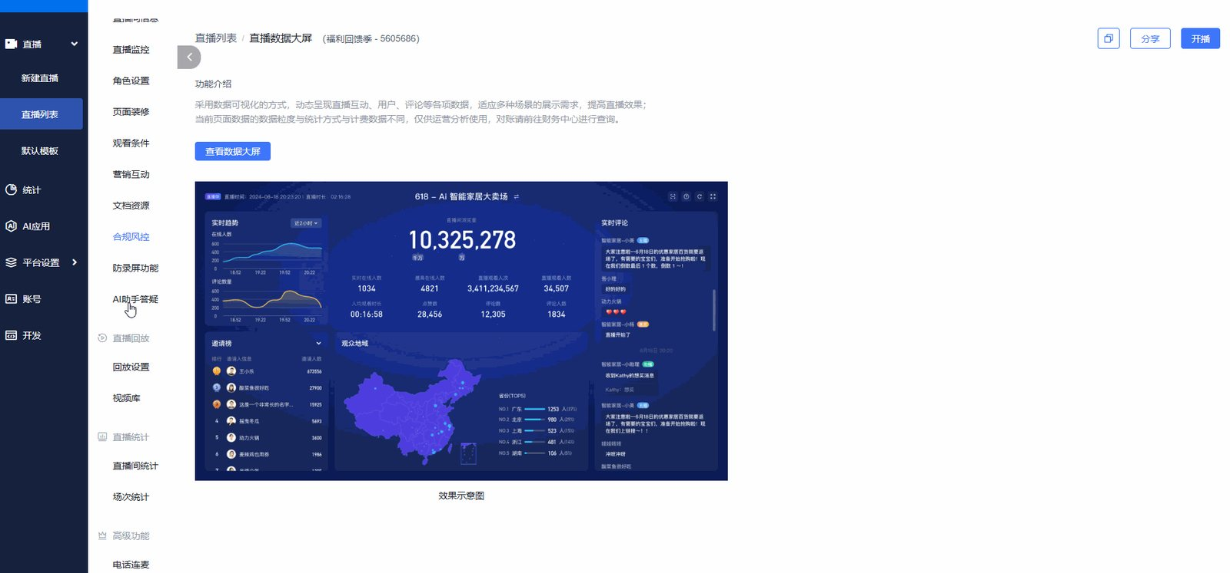
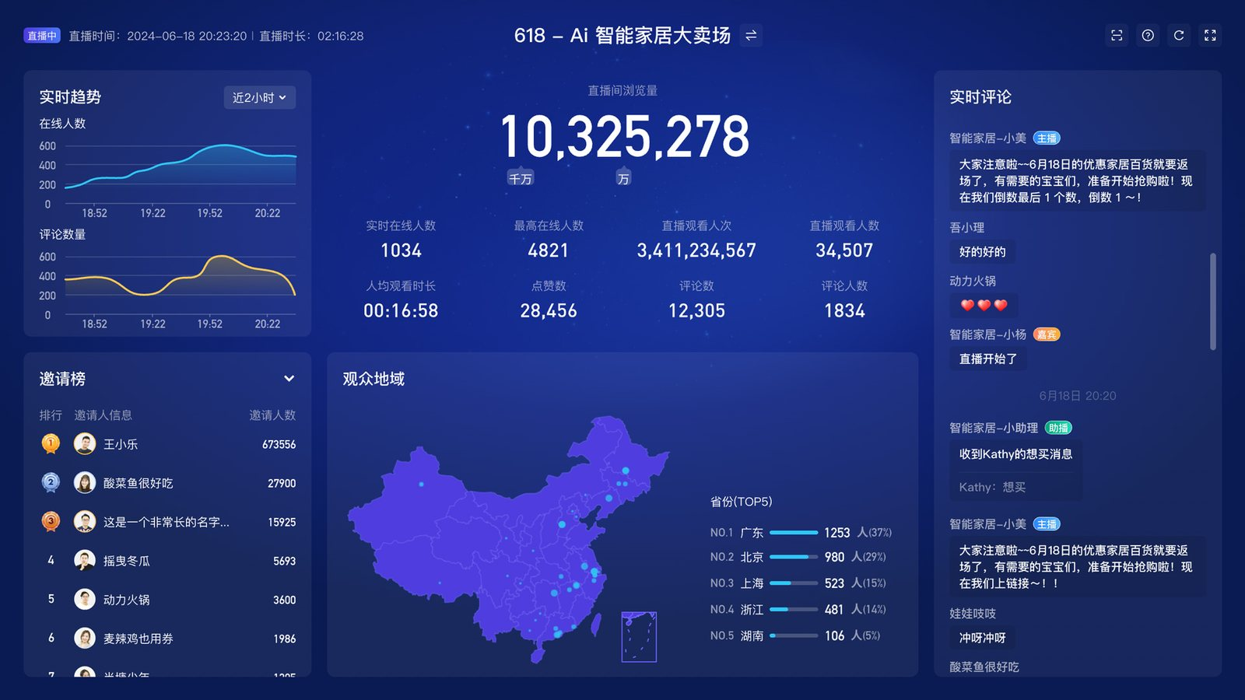
直播数据大屏可以根据自身需求调整展示指标布局：
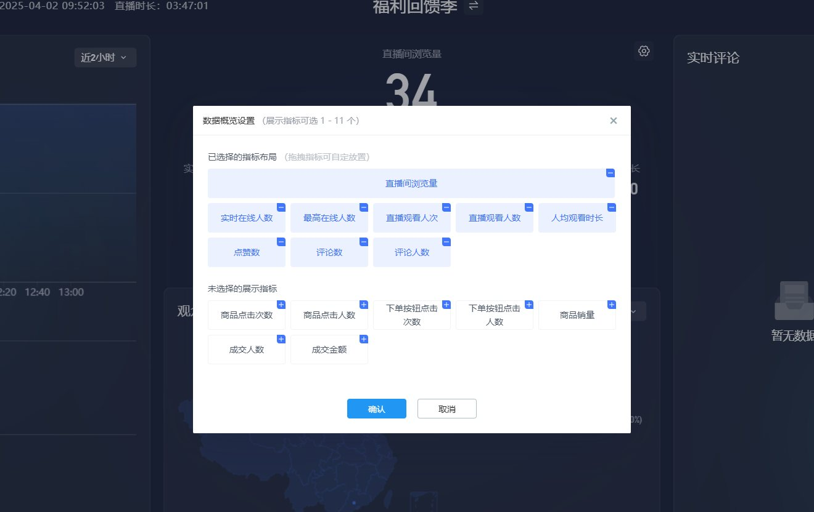

2、直播间统计

(1)数据统计
数据统计主要统计全部频道在不同日期的直播数据，统计的数据包括访问次数、观看时长、观众人数、人均观看时长、人均访问次数。下面是对直播间「数据概览」、「观看详情」、「日期汇总」的部分指标进行说明。

① 数据概览
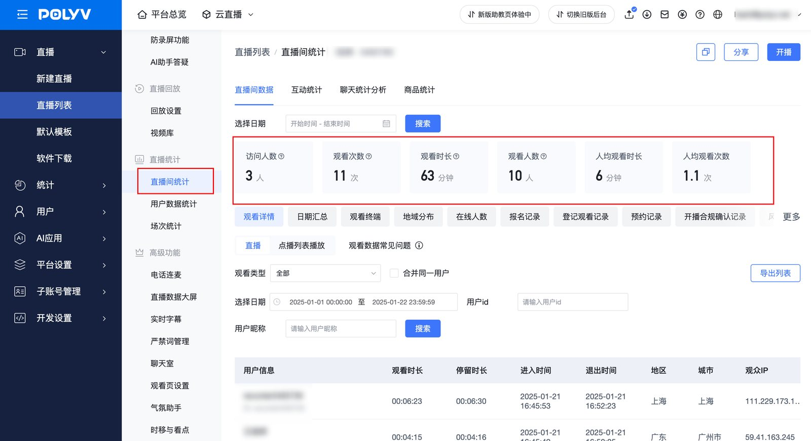
数据指标 | 说明
- | -
访问人数 | 1. 统计访问直播观看页的观众人数总和 2. 同一观众在同一天多次访问去重，仅计算为 1 次 3. 若同一观众在不同天访问，则按天分别计算，例如：观众 A 在 15 号访问 2 次，访问人数计为 1；观众 A 在 15 号和 16 号各访问 1 次，访问人数计为 2
观看次数 | 1. 统计实际观看直播的总次数 2. 播放器每刷新一次算作一次观看，例如：观众 A 观看直播并刷新 2 次播放器，观看次数计为 2
观看时长 | 1. 统计实际播放并观看直播的时长总和（不包括卡顿或暂停的时间） 2. 每条观看记录向上取整，不足 1 分钟的按 1 分钟计算。例如：观众 A 观看 1 分 36 秒，统计时按 2 分钟计算
观看人数 | 1. 统计实际观看直播的去重观众人数，按 IP 地址或 User ID 去重；2. 依据筛选日期，按天去重。例如：观众 A 在 15 号和 16 号都观看了直播，观看人数计为 2 3. 观众 A 在同一天使用 PC 端和移动端分别观看，观看人数计为 2
人均观看时长 | 计算公式：(观看时长/观看人数)，保留 1 位小数
人均观看次数 | 计算公式：(观看次数/观看人数)，保留 1 位小数

② 观看详情
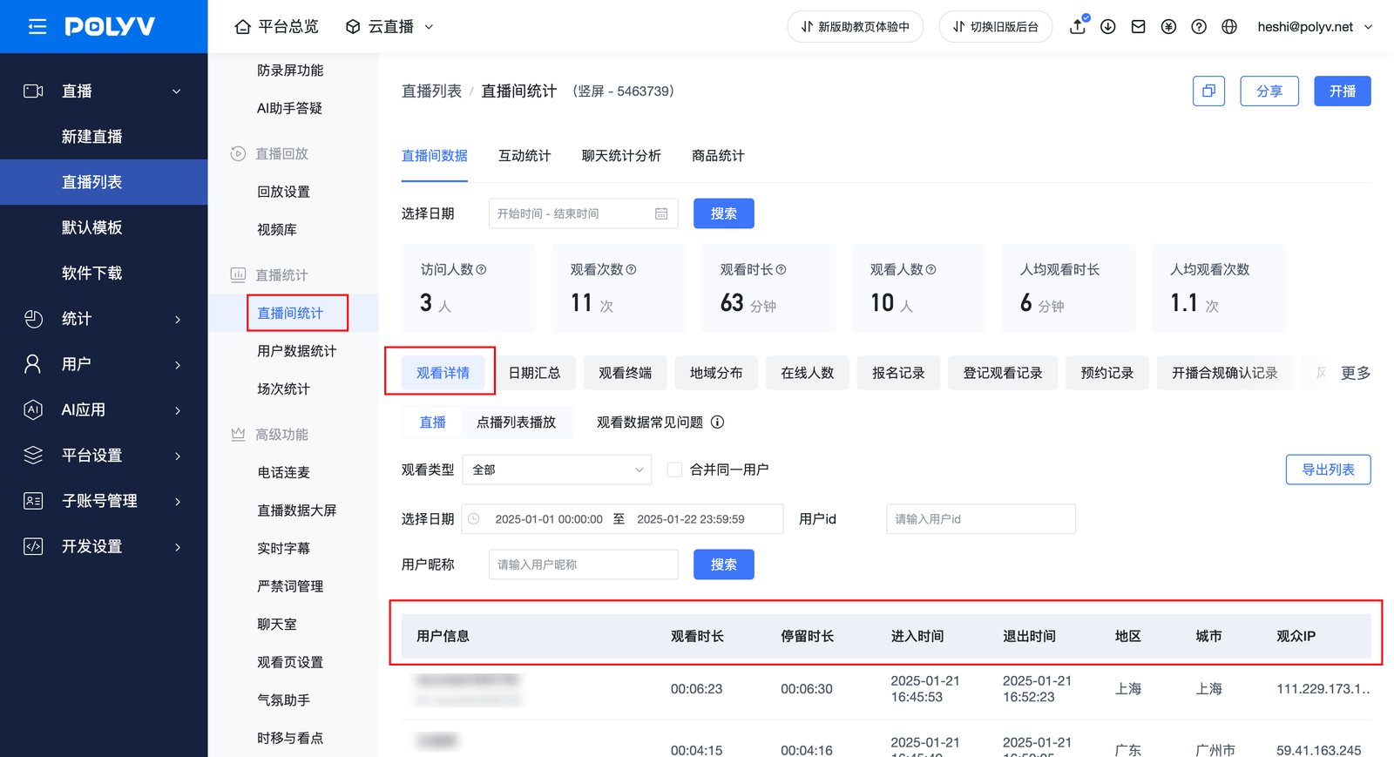
数据指标 | 说明
- | -
观看时长 | 1. 统计实际播放并观看直播的时长（不包括卡顿或暂停的时间） 2.每条观看记录向上取整，不足 1 分钟的按 1 分钟计算。例如：观众 A 观看 1 分 36 秒，统计时按 2 分钟计算
停留时长 | 1. 统计观众停留观看页的时长（包括卡顿或暂停的时间）2.每条停留记录向上取整，不足 1 分钟的按 1 分钟计算。例如：观众 A 停留 1 分 36 秒，统计时按 2 分钟计算
进入时间 | 直播开始后，观众首次观看直播的时间
退出时间 | 观众退出观看的时间

③ 日期汇总
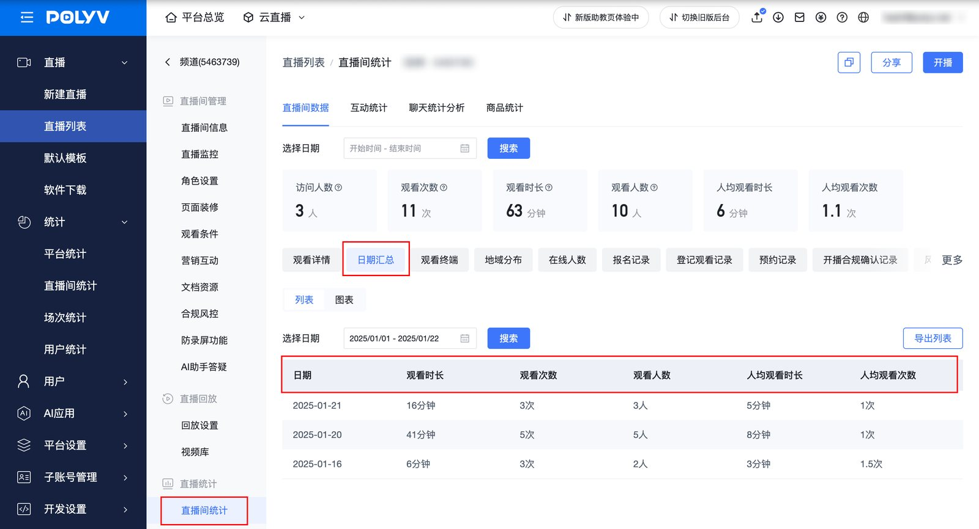
数据指标 | 说明
- | -
观看时长 | 1. 统计实际播放并观看直播的时长（不包括卡顿或暂停的时间） 2.每条观看记录向上取整，不足 1 分钟的按 1 分钟计算。例如：观众 A 观看 1 分 36 秒，统计时按 2 分钟计算
观看次数 | 1. 统计实际观看直播的总次数 2. 播放器每刷新一次算作一次观看，例如：观众 A 观看直播并刷新 2 次播放器，观看次数计为 2
观看人数 | 1. 统计实际观看直播的去重观众人数，按 IP 地址或 User ID 去重；2. 依据筛选日期，按天去重。例如：观众 A 在 15 号和 16 号都观看了直播，观看人数计为 2 3. 观众 A 在同一天使用 PC 端和移动端分别观看，观看人数计为 2
人均观看时长 | 计算公式：(观看时长/观看人数)，保留 1 位小数
人均观看次数 | 计算公式：(观看次数/观看人数)，保留 1 位小数

（2）场次统计
当同一直播间通过分时段、分主题或分目标观众开展多次独立直播时，管理员可以查看并区分每一场次的具体信息，进行不同场次间的效果对比、问题定位、主讲绩效考核、用户行为追踪、资源优化等。

使用说明

① 场次列表
a.管理员进入直播间后台，在“直播统计”栏下面找到“场次统计”。
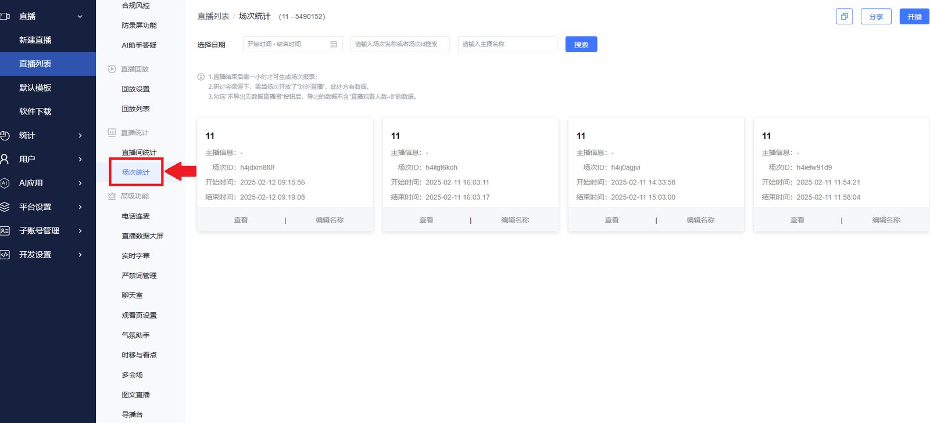
b.可以通过输入起止日期、场次名称或场次id、主播名称来筛选某一场直播
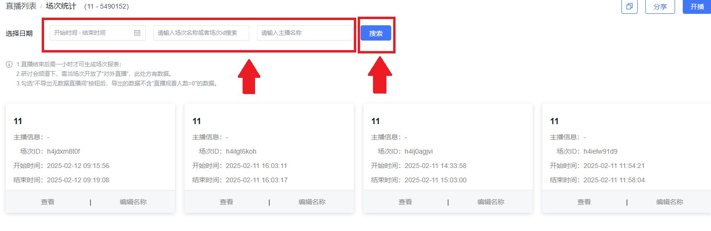
c.查看某一场直播的详细信息：点击“查看”按钮，即可进入场次详情页面
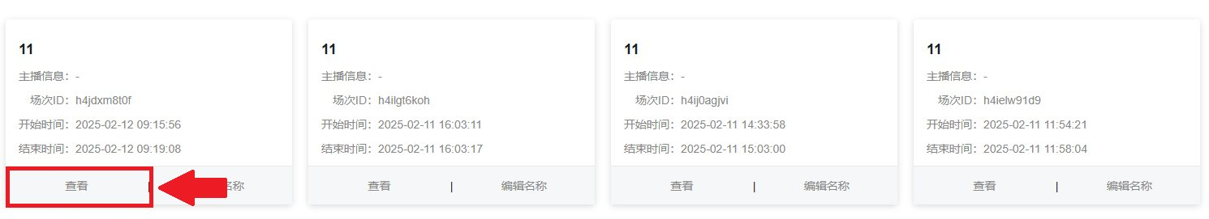
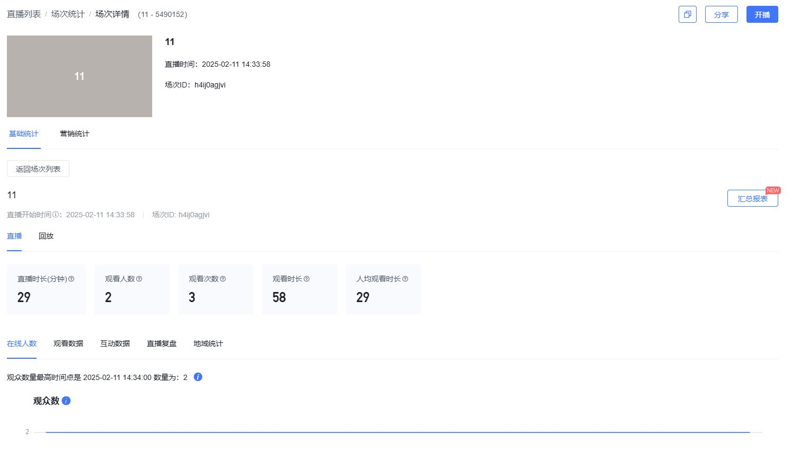

② 直播场次详情
a.在直播场次详情页面，可以查看场次基础信息、基础统计信息、在线人数、观看数据、互动数据、直播复盘、地域统计。点击「汇总报表」，可以将直播间的数据都汇总到一起并选择下载。
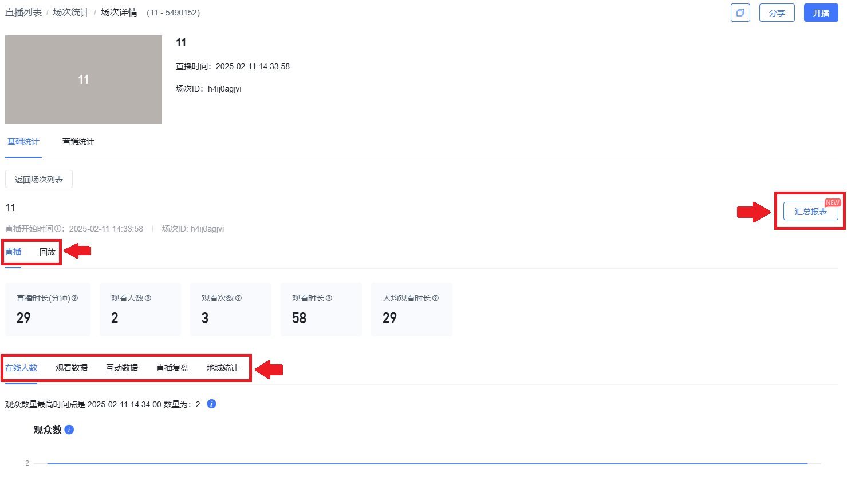
b.导出直播场次相关数据，如图所示，可以选择导出观看用户列表、签到数列表、答题卡列表、红包数列表、中奖列表、聊天列表、问答列表、抢答列表等。
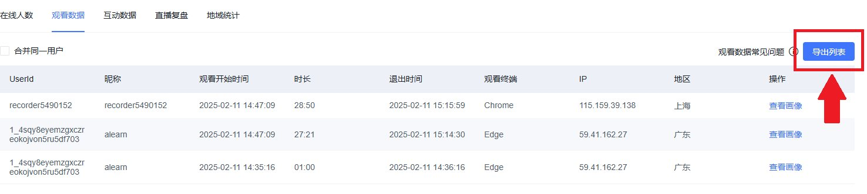
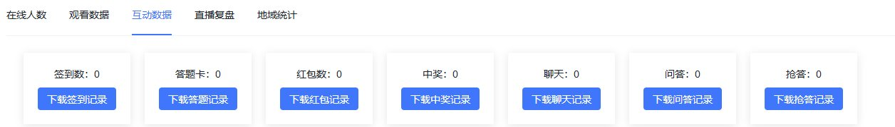
c.「回放统计」：可以查看90天以内该场次的直播回放统计，可以查看观看了回放的用户详情并导出数据。
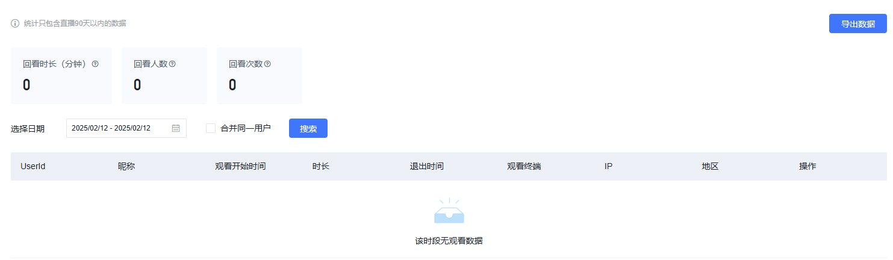
d「营销统计」：点击营销统计，可以查看与营销有关的数据及统计图,包括点击卡片、点击商品、付费打赏、抽奖、点赞、领红包、点赞等功能。
